1 | Педагог дополнительного образования | Моисеенко Эдуард Александрович
2 | Название объединения | Археологическое краеведение
3 | Дата проведения занятия | 17.05.2020
4 | Тема занятия | Анализ античного зоопарка. Минотавр.

Краткое описание мифа про МИНОТАВРА:

Минотавр - мифическое страшное существо с туловищем человека и головой быка, людоед. Жил на острове Крит в Лабиринте могущественного царя Миноса.

Каждые девять лет жители Афин посылали Миносу семерых юношей и семь девушек на съедение Минотавру.
Снарядили корабль во главе с Тесеем - сыном афинского царя Эгея.
Молодой герой Тесей, решил убить Минотавра и прекратить уплату ужасной дани.
Эгей сказал Тесею - сейчас парус чёрный, если ты победишь Минотавра
то смени парус на белый, из далека мы увидим, что ты победил!
По прибытии на остров Крит Минос тут же обратил внимание на прекрасного Тесея. Заметила его и дочь царя, Ариадна, в сердце которой Афродита вызвала сильную любовь к юному сыну Эгея.
Именно поэтому дочь Миноса решила помочь Тесею,
чтобы спасти его от растерзания.
Ариадна тайно от отца дала Тесею острый меч и клубок ниток. Когда Тесея и всех обречённых на смерть отвели в Лабиринт, юноша привязал у самого входа конец "нити Ариадны" и пошёл по запутанным бесконечным переходам. Наконец, он дошёл до места, где находился Минотавр, который с грозным рёвом бросился на него. Начался страшный бой…
Во время схватки, Тесею удалось схватить чудовище за рог и вонзить ему в грудь свой острый меч. Убив Минотавра, юноша со своими спутниками, следуя нитке клубка, вышел из Лабиринта, где у выхода их радостно встретила Ариадна . . . вместе отправились в Афины. но в пути Ариадну похитил Дионис, сделав её своей женой . . .
А корабль Тесея быстро шёл на своих чёрных парусах по лазурному морю. Опечаленный утратой Ариадны Тесей забыл данное Эгею обещание заменить, в случае победы над Минотавром, чёрные паруса белыми ...
Эгей ждал своего сына на высокой скале у моря. Вот вдали показалась чёрная точка, стремительно приближавшаяся к берегу... Это корабль его сына, но не блестят белые паруса на солнце, значит, погиб Тесей…
В отчаянии Эгей бросился в море, утонув в морской пучине…
Именно с тех самых пор море это так и зовётся – Эгейским.
Тесей же взял в жёны Федру – родную сестру Ариадны.
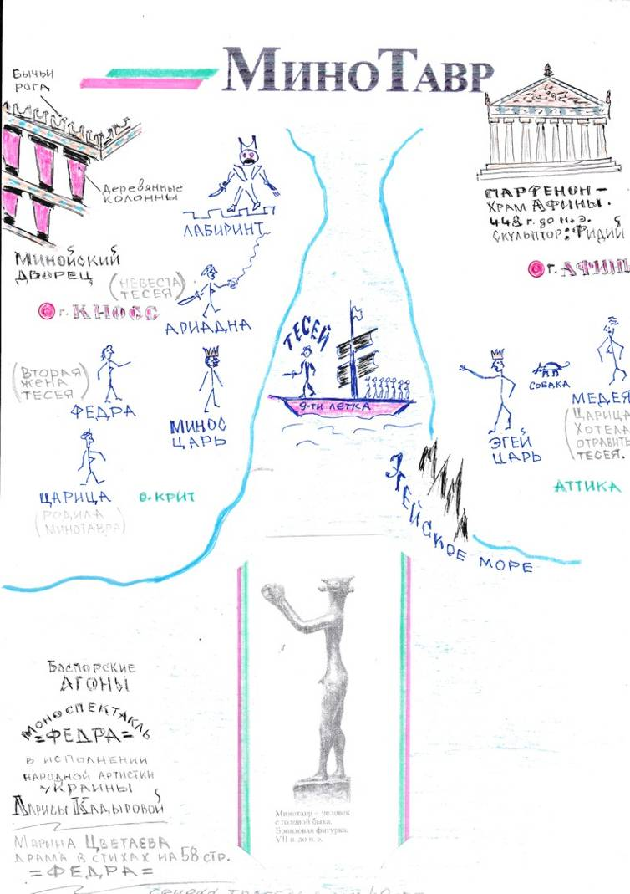
Рисунок археологического кружка :

